Zajedno–mali i veliki čuvari okoliša Općine Centar“

Datum:23.04.2019.

Mjesto održavanja:Centar za zdravo starenje-Općina Centar

Prisutni:Koordinator Aida Tatlić i učenici JU OŠ „Alija Nametak“Sarajevo

Tema sastanka:Kroz predavanje i edukativne filmove - informisati i educirati „male i velike čuvare okoliša“ i nastavno osoblje o prirodnim i speleološkim vrijednostima u Kantonu Sarajevo

Zapisnik:

Koordinator/nastavnik je obezbijedila realizaciju medijske radionice u prostoru škole za 100 učenika i 5 nastavnika.

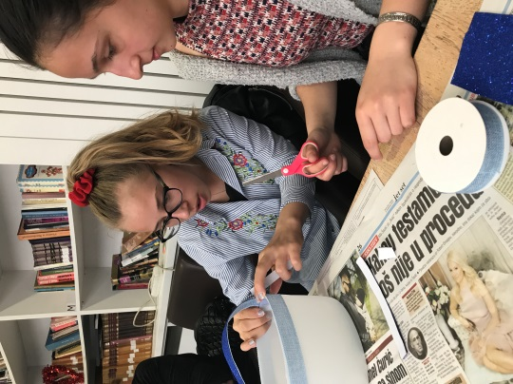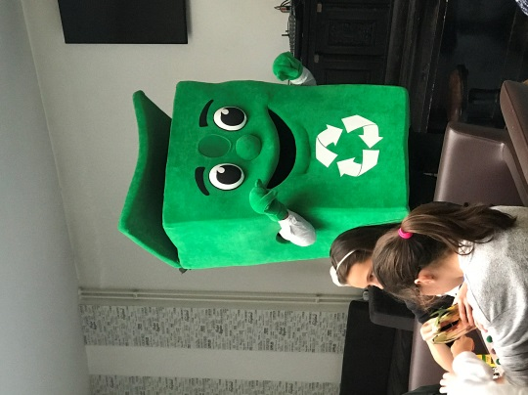

Sastanci su u realizaciji COOR-a i kod njih su Zapisnici sa upisanim listama i slikama.

Zajedno–mali i veliki čuvari okoliša Općine Centar“

Datum:13.05.2019.

Mjesto održavanja:MZ „Podhrastovi“

Prisutni:Koordinator Aida Tatlić i učenici JU OŠ „Alija Nametak“Sarajevo

Tema sastanka:Predati stalak za cvijeće

Zapisnik:

Koordinator/nastavnik je zajedno sa učenicima predala MZ „Podhrastovi“ stalak za cvijeće koji su u okviru projekta „Mali i veliki čuvari okoliša“ učenici ukrasili i poklonili povodom Dana škole JU OŠ „Alija Nametak“.

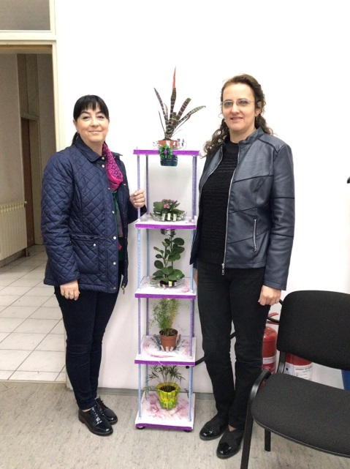

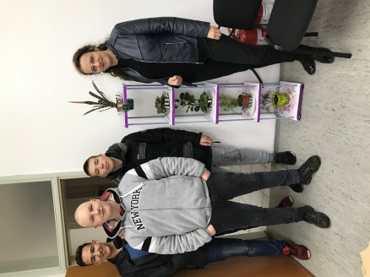

Sastanci su u realizaciji COOR-a i kod njih su Zapisnici sa upisanim listama i slikama.

Zajedno–mali i veliki čuvari okoliša Općine Centar“

Datum:17.05.2019.

Mjesto održavanja:Učionica škole

Prisutni:Koordinator Aida Tatlić i učenici JU OŠ „Alija Nametak“Sarajevo

Tema sastanka:Kviz i razgovor sa učenicima

Zapisnik:
Koordinator/nastavnik je zajedno sa učenicima slušali su predavanje g-đe Sabine Hadžiahmetović i učestvovali u razgovoru za kviz i odgovarali na pitanja.

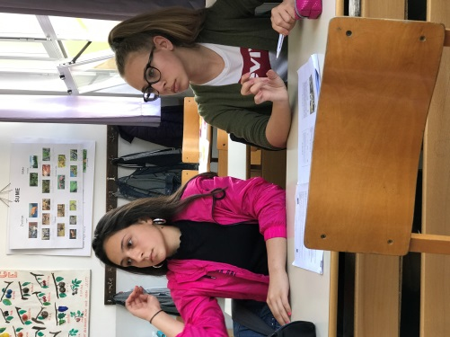

Sastanci su u realizaciji COOR-a i kod njih su Zapisnici sa upisanim listama i slikama.

Zajedno–mali i veliki čuvari okoliša Općine Centar“

Datum:23.05.2019.

Mjesto održavanja:JU OŠ „Nafija Sarajlić“Sarajevo

Prisutni:Koordinator Aida Tatlić i učenici JU OŠ „Alija Nametak“Sarajevo

Tema sastanka:Kviz

Zapisnik:Međuškolsko takmičenje u kvizu znanja 23.05.2019. u OŠ Nfija Sarajlić u 14;30,pored odabranih 4 učenika iz svake škole kao pobjednika,poveli smo i učenike koji su bili kao konsultanti i kao podrška.
Naša škola je osvojila 1. mjesto

Sastanci su u realizaciji COOR-a i kod njih su Zapisnici sa upisanim listama i slikama.

Zajedno–mali i veliki čuvari okoliša Općine Centar“

Datum:29.05.2019.

Mjesto održavanja:Bijambare

Prisutni:Koordinator Aida Tatlić i učenici JU OŠ „Alija Nametak“Sarajevo

Tema sastanka:Izlet

Zapisnik:dana 29.05.2019. godine bili smo na izletu –Bijambare.Obišli smo zaštićeno područje i mnogo toga saznali o istom.Posjeta pećini nas je posebno dojmila.

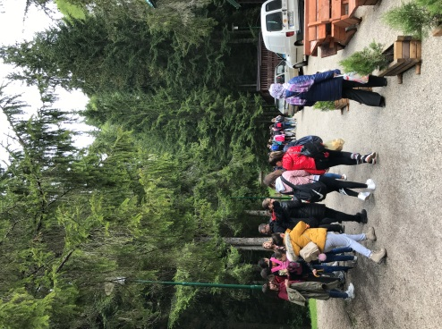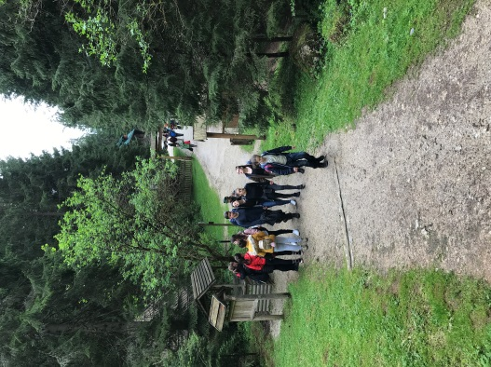

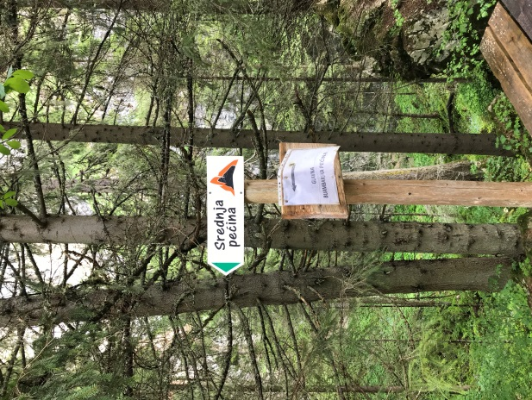

Sastanci su u realizaciji COOR-a i kod njih su Zapisnici sa upisanim listama i slikama.

Zajedno–mali i veliki čuvari okoliša Općine Centar“

Datum:08.06.2019.

Mjesto održavanja:Pionirska dolina

Prisutni:

Učenici i nastavnica koordinator JU OŠ „Alija Nametak“Sarajevo________

Tema sastanka:Ekološki dan Općine Centar

Zapisnik:
Završni događaj na projektu „Zajedno veliki i mali čuvari okoliša“u Općini Centar i „Porodični dan i ekološki dan Općine Centar Sarajevo“

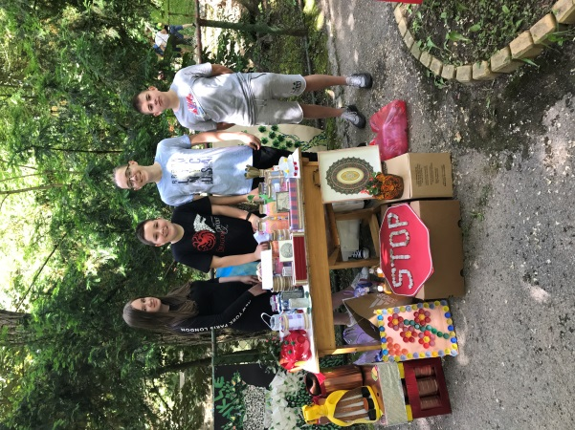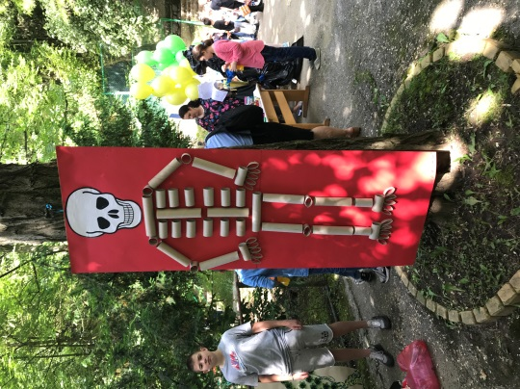

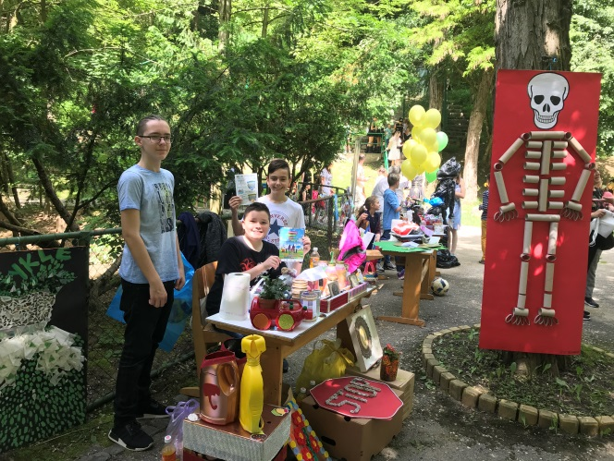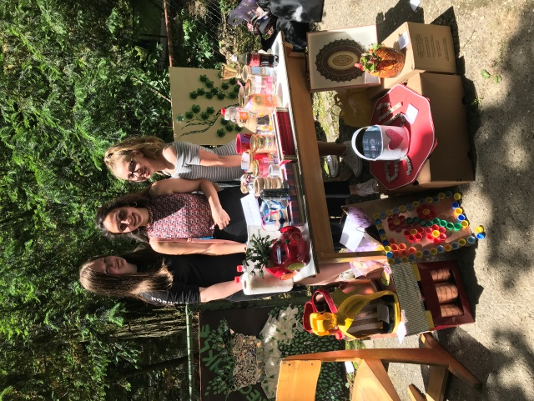

Sastanci su u realizaciji COOR-a i kod njih su Zapisnici sa upisanim listama i slikama.

